第四章 化学与自然资源的开发利用综合测试
1、未来新能源的特点是资源丰富，在使用时对环境无污染或污染很小。下列能源中属于未来新能源的是( )
①天然气 ②煤 ③潮汐能 ④核能 ⑤太阳能 ⑥生物质能 ⑦风能 ⑧氢能
A．①②③④ B．⑤⑥⑦⑧ C．③⑤⑥⑦⑧ D．③④⑤⑥⑦⑧
2、绿色化学对于化学反应提出了“原子经济性”（原子节约）的新概念及要求，理想的原子经济性反应是原料分子中的原子全部转化成所需要的产物，不产生副产物，实现零排放。下列反应类型中完全符合要求的是( )
A．分解反应 B．置换反应 C．化合反应 D．复分解反应
3、下列不属于化石燃料的是( )
A.煤 B.石油 C.天然气 D.甲醇
4、能源和材料是国民经济和社会发展的重要物质基础,下列有关说法不正确的是( )
A.开采可燃冰,将其作为能源使用
B.月球³He可以与氘一同参与核聚变反应,并有望成为无辐射的核电能源
C.开发太阳能、风能、地热能、生物质能等新能源可以减少霾的产生
D.目前制备航母拦阻索的材料是尼龙和钢丝,其中的“尼龙”属于天然高分子材料
5、下列关于煤和石油的说法正确的是( )
A.煤是含有多种元素的纯净物
B.煤的干馏过程中主要发生物理变化
C.石油是主要由碳氢化合物组成的混合物
D.石油裂化和裂解的目的都是生产汽油
6、海洋中有丰富的资源，下图为海水利用的部分过程。下列有关说法正确的是( )
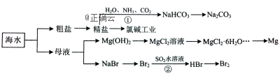
A．由反应①可知：相同温度下，的溶解度小于
B．工业上将石灰水加入到海水中得到沉淀
C．可通过电解溶液制得金属镁
D．粗盐中含有的、等杂质离子，可通过依次加入溶液、溶液，过滤后再加入盐酸来去除
7、下列叙述正确的是( )
A.汽油、煤油、柴油和植物油都是碳氢化合物
B.石油、煤、太阳能和潮汐能都属于绿色能源
C.甲烷、乙烯和苯在工业上都可通过石油分馏得到
D.以石油、煤和天然气为原料,可生产塑料、合成橡胶和合成纤维等材料
8、下列关于海水资源综合利用的说法中,正确的是( )
A.只通过物理变化即可提取海水中的溴单质
B.海水蒸发制海盐的过程只发生化学变化
C.从海水中可以得到NaCl,可电解NaCl溶液制备Na
D.利用海水、铝、空气的航标灯是将化学能转化为电能
9、海水开发利用的部分过程如图所示。下列说法错误的是( )
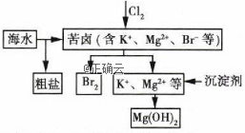
A.向苦卤中通入是为了提取溴
B.粗盐可采用除杂和重结晶等过程提纯
C.工业生产中常选用NaOH作为沉淀剂
D.富集溴一般先用空气和水蒸气吹出单质溴,再用将其还原吸收
10、下列关于石油等有机物的说法中,不正确的是( )
A.由于海水的自净能力有限,石油泄漏对海水有污染
B.石油的主要成分是烃的混合物
C.衡量一个国家的石油化工水平的标志是乙烯的产量
D.石油中不含芳香烃
11、下表是氧化镁和氯化镁的熔、沸点数据：请参考以上数据分析，从海水中提取镁，正确的方法是( )
物质 | 氧化镁 | 氯化镁
熔点/°C | 2852 | 714
沸点/°C | 3600 | 1410
A． 海水Mg(OH)₂Mg
B． 海水MgCl₂溶液→MgCl₂晶体Mg
C． 海水Mg(OH)₂MgOMg
D． 海水Mg(OH)₂MgCl₂溶液MgCl₂(熔融)Mg
12、下列关于海水资源的说法不正确的是( )
A.海水淡化的方法有蒸馏法、电渗析法、离子交换法等
B.从海水中可以提取铀等核原料
C.海水中的溴、氟等元素均为微量元素,但仍有提取的价值
D.海水中金的储存量约为陆地的170倍,但海水中它的富集程度却很低
13、煤和石油是两种重要的能源,下列说法正确的是( )
A.液化石油气、汽油和石蜡的主要成分都是碳氢化合物
B.煤经气化和液化两个物理变化过程,可变为清洁能源
C.石油裂解和油脂皂化都是高分子生成小分子的过程
D.工业上获得大量的乙烯和丙烯的方法是石油裂化
14、海洋约占地球表面积的71%，对其开发利用的部分流程如图所示。下列说法错误的（ ）
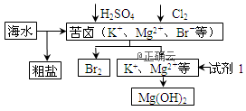
①试剂1可以选用NaOH溶液
②从苦卤中提取Br₂的反应的离子方程式为：2Br⁻+Cl₂=Br₂+2Cl⁻
③工业上，电解熔融MgO冶炼金属镁可减小能耗
④制铝：工业上电解熔融氯化铝来制备铝
⑤制钠：电解饱和NaCl溶液
⑥炼铁：CO在高温下还原铁矿石中的铁
A. ①②④⑥ B. ②③④⑥ C. ①③④⑥ D. ①③④⑤
15、下列说法正确的是( )
A.石油是混合物,汽油是纯净物
B.沸点:汽油>煤油>柴油>重油
C.直馏汽油和裂化汽油成分相同
D.蒸馏汽油的实验装置也可用来制取蒸馏水
16、下列关子煤和石油的说法中正确的是( )
A.由于石油中含有乙烯,所以石油裂解中乙烯的含量较高
B.由于煤中含有苯,所以可从煤干馏的产品中分离得到苯
C.石油没有固定的熔沸点,但其分馏产物有固定的熔沸点
D.石油的裂解气、煤干馏得到的焦炉气都能使酸性KMnO₄溶液褪色
17、海洋是一个远未完全开发的巨大化学资源宝库，海洋资源的综合利用具有非常广阔的前景。回答下列问题:
（1）据媒体报道，挪威和荷兰正在开发一种新能源盐能。当海水和淡水混合时，温度将升高0.1℃，世界所有入海口的这种能源相当于电力需求的20％。海水和淡水混合时，温度升高最可能的原因是（ ）
A.发生了盐分解反应 B.发生了水分解反应
C.由于浓度差产生放热 D.盐的溶解度增大
（2）蒸馏法是人类最早使用的淡化海水的方法。你认为蒸馏法淡化海水最理想的能源是_____________。
（3）从海水中可得到多种化工原料和产品，如图是利用海水资源的流程图。
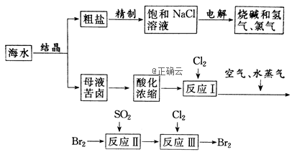
①反应Ⅱ的离子方程式为______________。
②从反应Ⅲ后的溶液中得到纯净的单质溴的实验操作方法是_________。
18、海水开发利用的部分过程如图所示。
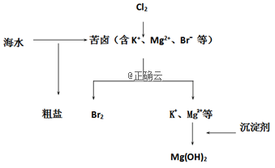
(1)向苦卤中通入Cl₂是为了提取溴,发生反应的离子方程式为 。
(2)富集溴一般先用空气和水蒸气吹出单质溴,再用SO₂的水溶液将其还原吸收,发生反应的化学方程式为 。也可用纯碱吸收溴,主要反应是Br₂+Na₂CO₃+H₂O→NaBr+NaBrO₃+NaHCO₃(未配平),吸收1mol Br₂时,转移的电子为_____mol。
(3)下列有关海水综合利用的说法错误的是( )‍
A.粗盐可采用除杂和重结晶等过程提纯 B.电解饱和食盐水可制得金属钠
C.工业生产常选用Ca(OH)₂作为沉淀剂 D.海水提镁涉及到复分解反应
19、海洋资源的利用具有广阔前景，从海水中可以获得淡水、食盐并可提取镁和溴等物质。
（1）海水淡化的方法主要有___________（填一种）。
（2）从海水中提取溴的工业流程如图：
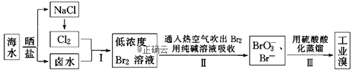
①以上步骤Ⅰ中已获得游离态的溴，步骤Ⅱ又将之转变成化合态的溴，其目的是：_________________。
②步骤Ⅱ通入热空气或水蒸气吹出Br₂，利用了溴的______________。
A.氧化性 B.还原性 C.挥发性 D.腐蚀性
（3）下图是从海水中提取镁的简单流程。
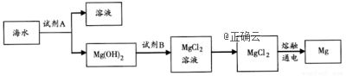
工业上常用于沉淀Mg^{2＋}的试剂A是_________，Mg(OH)₂转化为MgCl₂的离子方程式是____________________。
（4）海带灰中富含以I－形式存在的碘元素。实验室提取I₂的途径如下所示：
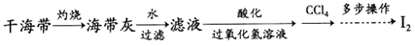
①灼烧海带至灰烬时所用的主要仪器名称是_________。
②向酸化的滤液中加过氧化氢溶液，写出该反应的离子方程式___________________。
20、石油是工业的血液,与我们的生产、生活息息相关,乙烯的产量通常用来衡量一个国家的石油化工水平。根据下面转化关系回答下列问题:
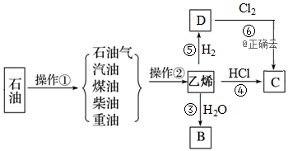
1.操作①、操作②的名称分别为________________、________________。
2.乙烯的结构简式为_____________。
3.写出乙烯和水反应生成B的反应③的方程式(注明条件):____________________,反应类型为_________。写出反应⑥的化学方程式(注明条件):___________________。
4.物质C的沸点为12.27℃,常用于局部冷冻麻醉应急处理。物质C可通过反应④和反应⑥制得,其中最好的方法是反应____(填“④”或“⑥”),理由为____________________________。

答案以及解析
1答案及解析：
答案：D
解析：

2答案及解析：
答案：C
解析：

3答案及解析：
答案：D
解析：

4答案及解析：
答案：D
解析：A.可燃冰是一种天然气水合物，其主要成分为CH₄•nH₂O，所以可燃冰的成分主要为甲烷，可将其作为能源使用，故A正确；B.月球表面富含地球上没有的能源氦一3（He一3），它是核聚变反应堆理想的燃料，可提供便宜、无毒、无放射性的能源，有望成为无辐射的核电能源，故B正确；C.化石燃料燃烧会产生固体颗粒物，新能源不会产生固体颗粒物，所以新能源可以减少颗粒物的排放，即可以减少霾的产生，故C正确；D.尼龙属于合成纤维，是合成高分子，不是天然高分子，淀粉、纤维素、蛋白质等属于天然高分子，故D错误。

5答案及解析：
答案：C
解析：煤是由有机物和无机物组成的复杂混合物,A错误;煤的干馏是煤在隔绝空气加热下分解的过程,属于化学变化,B错误,石油的主要成分是各种烃类物质,是由碳氢化合物组成的混合物,C正确;石油裂化的目的是提高汽油的产量,而裂解的目的获得短链的不饱和烃,如乙烯、丙烯和丁二烯等,D错误。

6答案及解析：
答案：A
解析：

7答案及解析：
答案：D
解析：植物油属于酯,含有氧元素,A项错误;石油和煤不是绿色能源,B项错误;乙烯通过石油的裂解得到,C项错误。

8答案及解析：
答案：D
解析：A项.提取海水中的溴单质发生的变化既有物理变化,也有化学变化;B项,海水蒸发制海盐的过程中只发生物理变化;C项,从海水中可以得到NaCl,可电解熔融NaCl制备Na;D项,利用海水、铝、空气的航标灯构成原电池,将化学能转化为电能。

9答案及解析：
答案：C
解析：苦卤中含有，通入可将氧化生成,A项正确；粗盐中含有、等杂质离子，故先除杂得NaCl和KCl的混合溶液，而NaCl的溶解度随温度变化不大，故采用重结晶可以得到纯净的NaCl,B项正确；工业上沉淀海水中的，采用，不用NaOH,因为NaOH的价格较贵，C项错误;易挥发，用热气吹出后，用吸收，生成和HBr,富集后再用处理HBr生成,D项正确。

10答案及解析：
答案：D
解析：石油中含芳香烃,D错误.

11答案及解析：
答案：D
解析：

12答案及解析：
答案：C
解析：溴、氟为海水中的常量元素，C项错误。

13答案及解析：
答案：A
解析：

14答案及解析：
答案：D
解析：

15答案及解析：
答案：D
解析：

16答案及解析：
答案：D
解析：

17答案及解析：
答案：1.C; 2.太阳能; 3.① ;② 蒸馏
解析：

18答案及解析：
答案：(1)Cl₂+2Br⁻=2Cl⁻+Br₂;
(2)SO₂+Br₂+2H₂O=H₂SO₄+2HBr;5/3;
(3)B
解析：

19答案及解析：
答案：（1）电渗析法、蒸馏法、离子交换法
（2）富集溴元素; C
（3）石灰乳或氧化钙; Mg(OH)₂+2H⁺=Mg²⁺+2H₂O
（4）①坩埚 ②2I⁻+H₂O₂+2H⁺ =I₂+2H₂O
解析：

20答案及解析：
答案：1.石油的分馏;石油的裂解; 2.CH₂=CH₂;3.CH₂=CH₂+H₂OCH₃CH₂OH;加成反应;CH₃CH₃+Cl₂CH₃CH₂Cl+HCl;4.④;乙烷与氯气反应将得到多种氯代物的混合物,产物不纯;
解析：

